MEMORY – images et mots (Découper les étiquettes-images et les étiquettes-mots séparément)
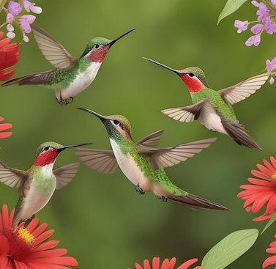 | 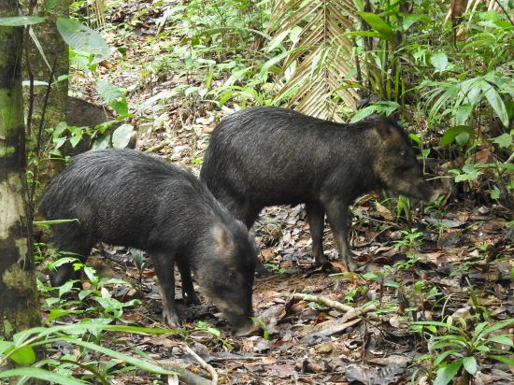 |  | 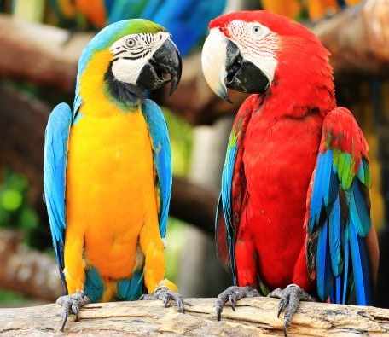
colibris | cochon- bois | mer | aras | plage

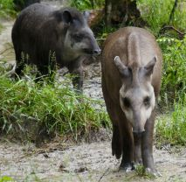 | 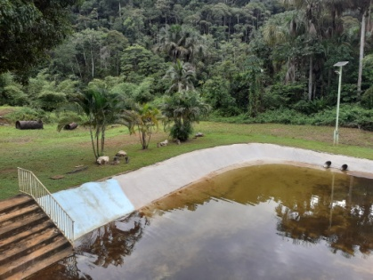 | 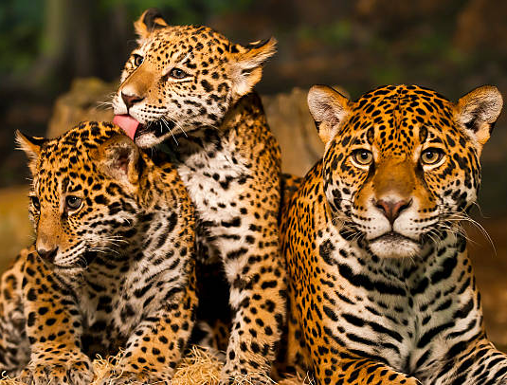 | 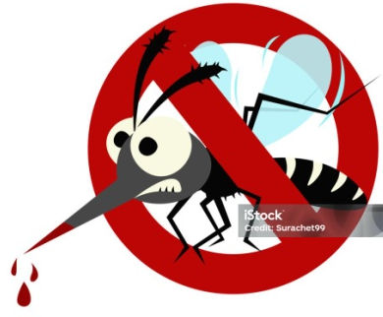
maïpouris | batardeau | jaguars | moustique | terre

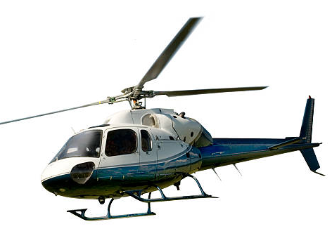
hélicoptère | paradis

Etiquettes à imprimer de deux couleurs : une couleur pour les étiquettes-mots et une pour les étiquettes-images
MÉMORY  « Au cœur de Saint-Elie » | MÉMORY  « Au cœur de Saint-Elie » | MÉMORY  « Au cœur de Saint-Elie » | MÉMORY  « Au cœur de Saint-Elie »
MÉMORY  « Au cœur de Saint-Elie » | MÉMORY  « Au cœur de Saint-Elie » | MÉMORY  « Au cœur de Saint-Elie » | MÉMORY  « Au cœur de Saint-Elie »
MÉMORY  « Au cœur de Saint-Elie » | MÉMORY  « Au cœur de Saint-Elie » | MÉMORY  « Au cœur de Saint-Elie » | MÉMORY  « Au cœur de Saint-Elie »

